**今日动态**

**2024/2/22 星期四**

**入园情况：**今天汪语晗、储奕、朱瑾玥、季萱菡、苏安柒、常阳浩、高语汐、汪刘懿、韩鑫桐、卢彦霖、胡恩俊、郭奕鸣开开心心的来幼儿园喽。

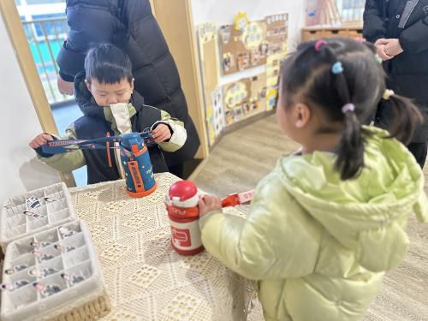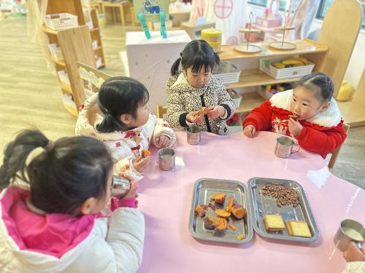

**mmexport1590938236088mmexport159093823608802区域游戏**

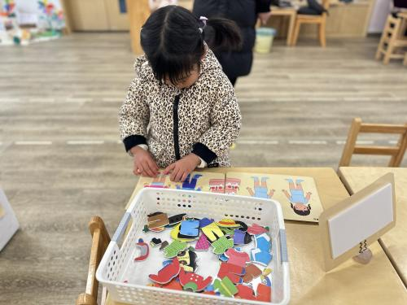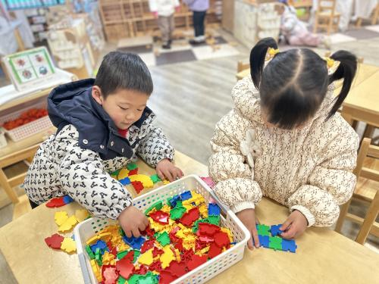

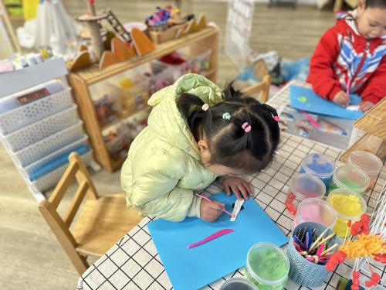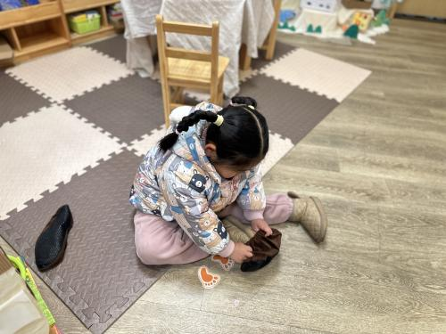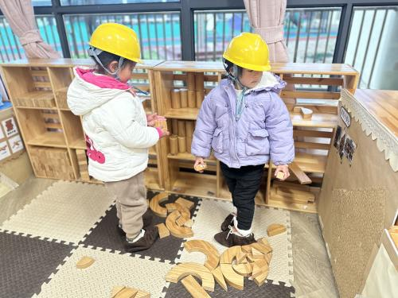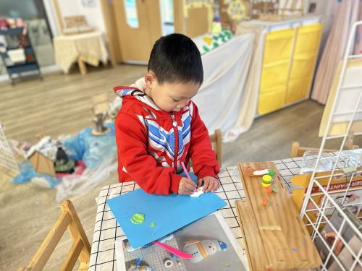

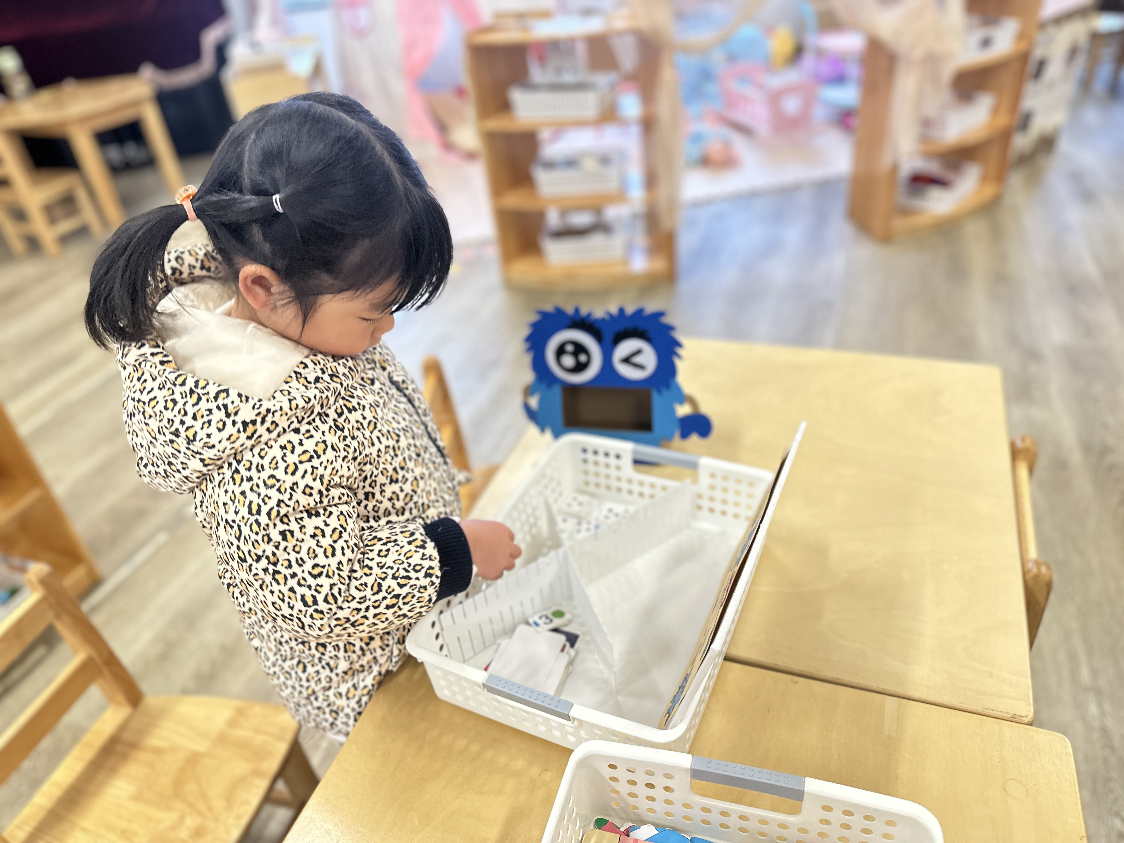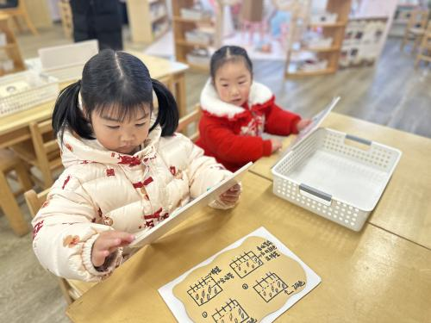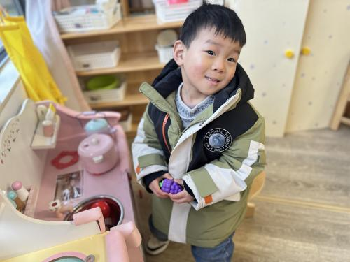

**mmexport1590938236088mmexport1590938236088**

**03集体活动**

****数学：

这是一节感知数量的数学活动。活动通过让幼儿点数物体，进一步正确感知3以内的数量，掌握手口一致数数的方法，让孩子知道有几个物体就可以送几个点，引导幼儿在有趣的游戏及操作中体验点数的乐趣，并进行物与点卡的匹配操作。

1. 午餐情况：今天吃的是血糯米饭、大栗烧鸡翅、杏鲍菇肉丝西兰花、生菜粉丝汤。
2. 午睡情况：今天所有的孩子都睡的很香哦！

各位家长：目前室外大范围降雨雪，气温较低，路面很滑，请家长接幼儿回家途中注意慢行防滑，确保安全。